奈曼旗文化市场综合行政执法局
开展燃气安全风险和重大隐患排查行动

为进一步筑牢安全防线，有效防范和遏制各类安全生产事故发生，6月22日至7月17日，旗文化市场综合行政执法局开展了燃气安全风险和重大隐患排查行动。
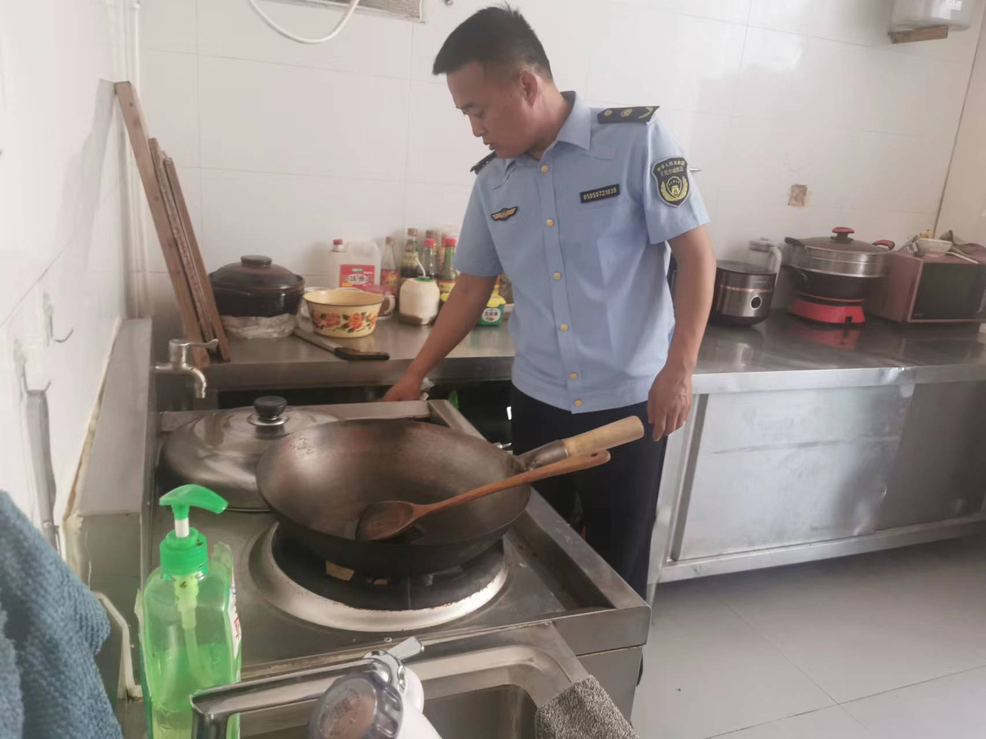
重点对文化旅游行业燃气使用单位主体责任落实、安全制度建立、消防设施器材配置、消防通道出口畅通、单位员工消防教育培训、单位灭火疏散预案制定演练等重点进行了“全覆盖”排查。重点检查了液化气瓶是否合格有效、是否存在燃气过滤阀松动、是否安装燃气泄漏报警器、报警器是否运行正常等问题，针对检查中发现的问题，立即提出整改意见，责令经营场所立即整改。
此次行动，共出动执法人员93人次，检查文化旅游经营场所31家次，排查整治问题隐患5条，已要求责任单位立即整改，并建立整改台账，近期将再次进行“回头看”。
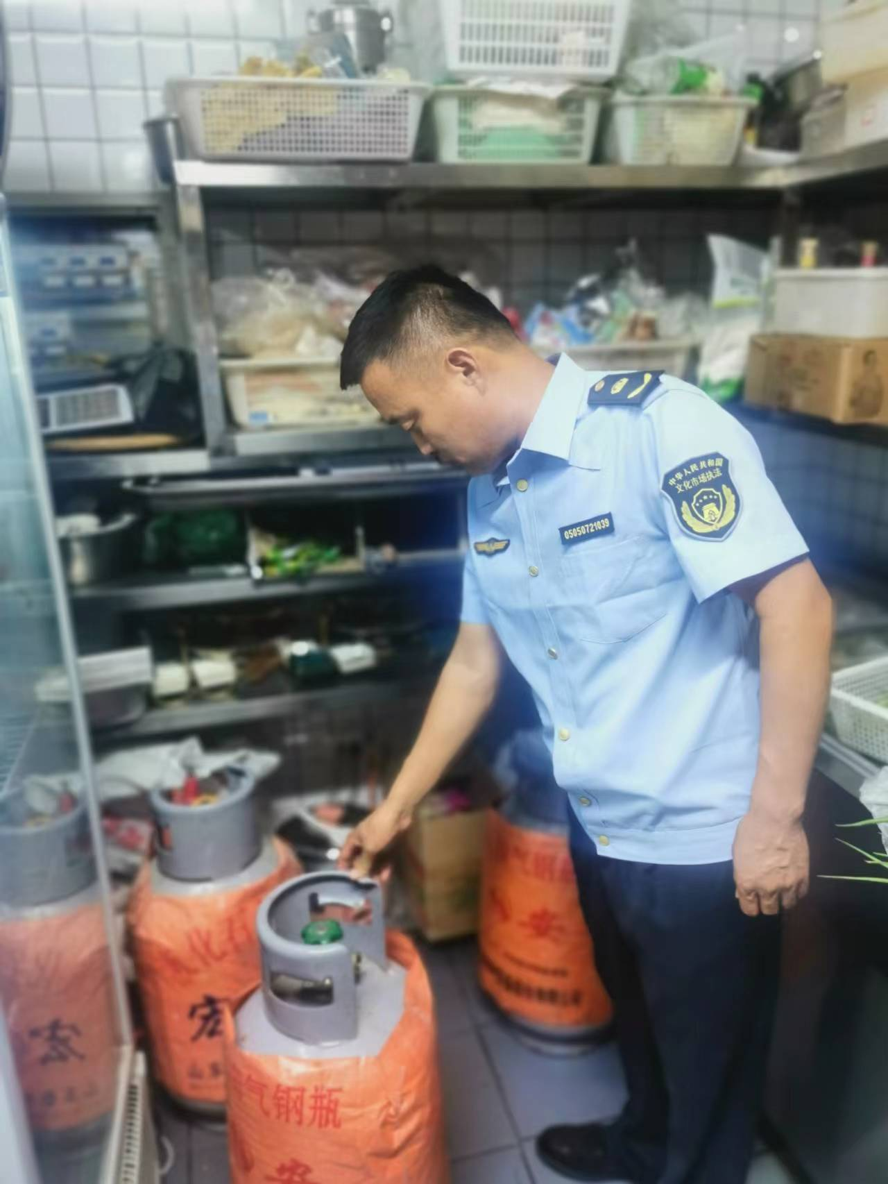
下一步，旗文化市场综合行政执法局将恪守底线思维，强化担当作为，继续加强与公安、消防、市监等部门的协同配合，持续开展安全隐患专项排查整治行动，及时消除安全隐患，确保“无死角、无盲区”，确保人民群众生命财产和文旅行业安全，全力为人民群众文化、休闲、娱乐活动保驾护航。
供稿人：通辽市奈曼旗文化市场综合行政执法局 牟超

